简号 J1⑥34：残牍（二字合文）

来源出处
里耶古城一号井第六层出土，原整理号 6-34。
释文、注释：《里耶秦简牍校释》第一卷，第 26 页。
图版、单字字形：秦簡字形庫（www.kaom.net）《里耶1》。

图片
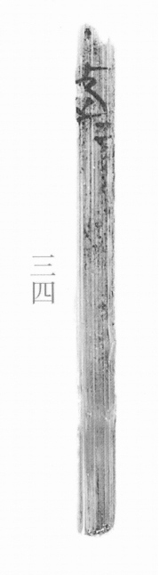
图1 里耶秦简 6-34 实物照片。出处：秦簡字形庫（www.kaom.net）《里耶1》图版。
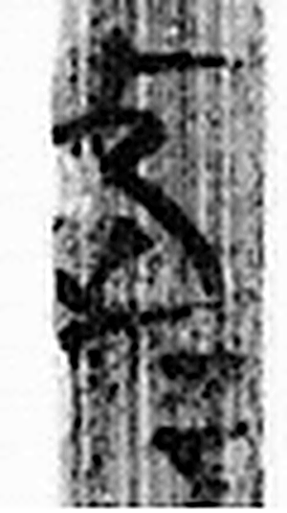 □ 《说文解字》未收此字。
图2 6-34 逐字字形与本义（共 1 字，按原简文字序）。字形出处：秦簡字形庫（www.kaom.net）《里耶1》；本义出处：《说文解字》大徐本。

释文
〼□□=6-34

文字

书法
窄牍，正面仅存一处笔画。（据图1）

简牍形制
残牍，单面书写。（据图1）

书写方式
墨迹淡。（据图1）

美育价值
释文里的「=」是合文符号，两个字并作一个字写。

